ICS | 97.140
CCS | Y 81
团体标准
T/ZFA XXXX—XXXX

人体工学椅

Ergonomic chair

XXXX-XX-XX发布
XXXX-XX-XX实施
浙江省家具行业协会 发布

目次
前言 II
1 范围 1
2 规范性引用文件 1
3 术语和定义 1
4 分类 1
5 原材料要求 2
6 技术要求 2
7 试验方法 6
8 检验规则 7
9 标志、使用说明、包装、运输、贮存 8
附录A（资料性） 产品示例 10

前言
本文件按照GB/T 1.1—2020《标准化工作导则 第1部分：标准化文件的结构和起草规则》的规定起草。
请注意本文件的某些内容可能涉及专利。本文件的发布机构不承担识别这些专利的责任。
本文件由浙江省家具行业协会提出并归口。
本文件起草单位：
本文件主要起草人：

人体工学椅
  - 范围
本文件规定了人体工学椅的分类、原材料要求、技术要求、试验方法、检验规则、标志、使用说明、包装、运输和贮存。
本文件适用于供成人在家庭及公共场所等场合使用的人体工学椅。
  - 规范性引用文件
下列文件中的内容通过文中的规范性引用而构成本文件必不可少的条款。其中，注日期的引用文件，仅该日期对应的版本适用于本文件；不注日期的引用文件，其最新版本（包括所有的修改单）适用于本文件。
GB/T 2828.1 计数抽样检验程序 第1部分：按接收质量限(AQL)检索的逐批检验抽样计划
GB/T 5296.6 消费品使用说明 第6部分：家具
GB/T 9286 色漆和清漆 划格试验
GB 20286 公共场所阻燃制品及组件燃烧性能要求和标识
GB/T 29525—2013 座椅升降气弹簧
GB/T 38733 办公家具 办公椅 尺寸测量方法
GB/T 39223.3—2020 健康家居的人类工效学要求 第3部分：办公桌椅
QB/T 2280—2016 办公家具 办公椅
QB/T 3826 轻工产品金属镀层和化学处理层的耐腐蚀试验方法 中性盐雾试验(NSS)法
QB/T 4668—2014 办公家具人类工效学要求
ANSI/BIFMA X5.1—2017 办公家具 通用办公椅的测试（Office Furnishings - General Purpose Office Chairs - Tests）
ASTM G195 用旋转台式双头磨蚀法进行磨损试验的标准指南（Standard Guide for Conducting Wear Tests Using a Rotary Platform Abraser）
EN 1335-2 办公家具 办公椅 第2部分：安全要求（Office furniture - Office work chair - Part 2: Safety requirements）
  - 术语和定义
QB/T 2280—2016、QB/T 4668—2014界定的以及下列术语和定义适用于本文件。

人体工学 ergonomic
按照人的生理和心理特性设计和改善产品与环境，以实现人、机(包括机器、计算机、工作生活用品及软件界面等)、环境三者的最佳匹配，创造“安全、健康、舒适、高效”的工作生活条件的一门学科。
人体工学椅 ergonomic chair
使用人体工学知识体系设计、生产，具有保持专注和减轻劳损功能的椅子。
产品示例见附录A。
  - 分类
按调节方式，人体工学椅分为：
Ⅰ型人体工学椅：扶手高度、椅座和椅背角度均可调节的人体工学椅。
Ⅱ型人体工学椅：只有椅背角度可调节的人体工学椅。
  - 原材料要求
人体工学椅使用的软质聚氨酯泡沫塑料、纺织面料和皮革的技术性能应符合表1的规定。
- 原材料技术性能
检验项目 |  | 试验条件和要求
软质聚氨酯泡沫塑料 | 密度 | 座面：≥25 kg/m³，其他部位：≥20 kg/m³
 | 回弹性 | ≥35%
 | 75%压缩永久变形 | ≤10%
 | 含粉率 | ≤3.5%
 | 压陷比 | ≥1.8
 | 恒定负荷反复压陷疲劳性能 | 40%压陷硬度最大损失率≦32%
纺织面料 | 断裂强力 | ≥350 N（不适用于针织物）
 | 撕破强力 | ≥30 N（不适用于针织物）
 | 耐磨性/转数 | ≥12000 N（负荷780 N±7 N）
 | 起球 | ≥4级（摩擦转数为2000转）
 | 耐汗渍（变色/沾色） | 变色≥3级；沾色≥3级
 | 干摩擦色牢度 | ≥3级
 | 湿摩擦色牢度 | ≥3级
 | 耐摩擦 | ≥300转，在300转以下不出现破损现象
 | 软包件纺织面料PH值 | 4.0～8.5
 | 游离甲醛 | ≤75 mg/kg
 | 可分解芳香胺 | 禁用
 | 防水性 | ≥4级
 | 防污性 | ≥4级
 | 防油性 | ≥4级
皮革 | 气味 | ≤2级
 | 耐湿摩擦色牢度 | ≥4级
 | 耐磨性(CS—10，500 g，500 r) | 无明显损伤、剥落
 | 耐折牢度 | 5万次表面无裂纹
 | 拉伸负荷（PVC） | 经向≥250 N；纬向≥200 N
 | 断裂伸长率（PU） | ≥20%
 | 断裂伸长率（半PU） | 经向≥8%；纬向≥10%
 | 断裂伸长率（PVC） | 经向≥4%；纬向≥10%
 | 剥离负荷（PU） | ≥29 N/25mm
 | 剥离负荷（半PU） | ≥15 N
 | 剥离负荷（PVC） | ≥15 N
 | 耐水解（半PU） | 70℃，95%RH，168 h，表面不开裂，不粉化，不脱层
 | 游离甲醛 | ≤75 mg/kg
 | 可分解芳香胺 | 禁用
压陷比是指压陷65%的力除以压陷25%的力之比。

  - 技术要求
    - 主要尺寸
人体工学椅的主要尺寸应符合表2的规定。

- 主要尺寸
单位为毫米
名称 |  | 代号 | 主要尺寸 | 图示
座面 | 座高 | H₁ | 400～515 | 图B.1
 | 座深 | T₁ | 400～540 | 图B.1
 | 座宽 | B₁ | ≥430 | 图B.2
 | 座面前缘的升降 |  | ≤20 | 图B.5
 | 静止座面倾角 | a_{G} | -4°～5° | 图B.5
 | 后倾时，座面后倾角 | a_{H}  a_{G}+a_{H} | ≥5°  ≤15° | 图B.5
 | 前倾时，座面前倾角 | a_{V} | ≥-4° | 图B.5
椅背 | 背高 | H₂ | ≥600 | 图B.3
 | 有效椅背宽 | B₃ | ≥360 | 图B.2
 | 腰部支撑高度 | H₃ | ≥210 | 图B.1
 | 腰部支撑深度 | T₂ | 20～40 | 图B.2
 | 空载状态，椅背倾角 | R₁ | 90°～95° | 图B.4
 | 后座位姿，椅背倾角 | R₂ | 80°～110° | 图B.4
 | 椅背弓形深度 | T₃ | 15～30 | 图B.2
扶手 | 扶手高 | H₅ | 200～300 | 图B.3
 | 扶手内宽 | B₂ | ≥460 | 图B.2
 | 扶手宽 | B₄ | ≥40 | 图B.2
升降行程 |  | L₂ | ≥60 | 图B.6
实测值与设计尺寸的偏差 |  | / | ±5 | /

    - 形状和位置公差
人体工学椅的形状和位置公差应符合表3的规定。
- 形状和位置公差
单位为毫米
椅背偏心度 | 外形对称度 | 座面左右水平偏差 | 着地平性
≤100 | ≤5 | ≤5 | ≤1
    - 外观
人体工学椅的外观应符合QB/T 2280—2016中5.3的规定。
    - 人体工学要求
      - 体压分布
座面对应人体坐骨结节区域内的最大压强不宜大于25 kPa。
      - 结构造型
人体工学椅内外表面不应有锋利的棱角、坚硬的毛刺以及锐利的尖端等易造成意外伤害的外观结构和造型。在设计和制造时若存在外观安全隐患，应做适宜的处理，以免造成用户使用过程中的意外伤害。
      - 功能结构
人体工学椅用于支撑人体特定部位的功能结构应舒适有效，使用户具有良好的舒适体验。
人体工学椅特定部位的功能结构包括扶手的形状、倾角等。
      - 接触面软硬度
人体工学椅接触面应具有适宜的软硬度，以使用户有良好的接触压力舒适性和支撑性。
人体工学椅接触面包括座面、椅背、头枕、扶手等与人直接接触的表面。
      - 接触面触感
人体工学椅的材质、材料温觉、接触面纹理、造型设计等宜使用户具有良好的触感，不宜有令用户感觉不适的粗糙感，也不宜有明显的冷热刺激感。
      - 移动和旋转
人体工学椅应具有移动和旋转功能，并保证功能实现时良好的灵活性和便利性。
      - 调节便捷
人体工学椅的调节操作方式应简单便捷，且调节结果应能达到预期效果，具有坐姿自适应功能，使用户有良好的操作体验性。
      - 支撑稳定
人体工学椅应具有良好的支撑性，在用户进行正常的姿势调整和前倾后仰等活动时，不应有倾翻或歪倒的风险。
      - 用户体验得分
用户体验项目的平均得分应在85分以上(总分以100分计)。
    - 理化性能
产品的理化性能应符合表4的规定。
- 理化性能
检验项目 |  | 试验条件和要求
金属件涂层 | 耐盐雾 | 24 h，直径1.5 mm以下锈点不多于20点/dm²，其中直径不小于1.0 mm的锈点不超过5点(距离边缘棱角2 mm以内的不计)
 | 附着力 | 不低于1级
电镀层 | 耐盐雾 | 18 h，直径1.5 mm以下锈点不多于20 点/dm，其中直径不小于1.0 mm锈点不超过5点(距离边缘角2mm以内的不计)
    - 力学性能
应符合表5的规定。
- 力学性能要求
序号 | 检测项目 | 要求
1 | 背架强度试验（静态） | 效用载荷试验：667N，1min，测试后不应丧失使用功能。  标准载荷试验：1001 N，1min，测试后椅子的结构完整性不应有突然或重大的变化。
2 | 冲击试验（动态） | 效用载荷试验：102 kg，冲击高度152 mm，1 次（如果椅子座面高度可调，调至最高位和最低位各冲击1 次）；测试后不应丧失使用功能。 标准载荷试验：136kg，冲击高度152 mm，1 次（如果椅子座面高度可调，调至最高位和最低位各冲击1次）；测试后椅子的结构完整性没有突然和重大的变化。
3 | 座面旋转试验（循环性） | 122kg 载荷，回转角度（360±10）°，频率5～15 次/min，120000 次（如座面可调，调至最高和最低位置各做60000 次）；测试后不应丧失使用功能。
4 | 倾斜机构试验（循环性） | 座面载荷 109 kg，300000次，频率10～30 次/min；测试后倾斜机构不应丧失使用功能。
5 | 座面疲劳（冲击试验） | 57 kg、冲击高度36 mm，100000 次，频率10～30 次/min；测试后不应丧失使用功能。
6 | 座位前角疲劳试验 | 交替加载890 N，两前角各20000 次，频率10～30 次/min；测试后 不应丧失使用功能。
7 | 后向稳定性试验 | 放置13块加载盘；椅子不应倾翻。
8 | 前向稳定性 | 61 kg垂直载荷，向前施加20 N水平力，椅子不应倾翻。
9 | 扶手强度试验-垂直（静态） | 效用载荷试验：750 N，1 min，测试后不应丧失使用功能。  标准载荷试验：1125 N，15 s，测试后椅子的结构完整性不应有突然或重大的变化。
10 | 扶手强度试验-水平（静态） | 效用载荷试验：445 N，1 min，测试后不应丧失使用功能。  标准载荷试验：667 N，15 s，测试后椅子的结构完整性不应有突然或重大的变化。
11 | 背架耐久性试验-循环性 | 座面载荷：109 kg，334 N，120000 次（椅背宽度超过406 mm，在椅背上加载80000 次，两侧各加载20000 次），频率（10-30) 次/min ；测试后不应丧失使用功能。
12 | 脚轮/基座椅底座耐久性试验-循环性 | 座面载荷122 kg，在三个障碍物表面执行2000 次循环，在无障碍的平台上执行98000 次循环。循环试验结束后，对每个脚施加22 N的拉力。测试后不应丧失使用功能及施加力值的任何部件不应与椅子分离。
13 | 扶手强度试验-循环 | 400 N，60000 次，频率（10-30)次 /min ；测试后不应丧失使用功能。
14 | 底座测试-静态 | 11120 N，1 min，2 次；底座结构完整性不应有突然和重大变化。
15 | 跌落试验 | 跌落高度200 mm，10次；测试后不应丧失使用功能。
16 | 头枕一次性强度试验 | 拉力测试：450 N，持续保压1 min，不断裂。
17 | 头枕耐久性试验-循环性 | 向后施加150 N，疲劳循环3万次，频率（10-30)次/min，测试后不应丧失使用功能。
18 | 腰枕耐久性试验-循环性 | 向后施加150 N，疲劳循环12万次，频率（10-30)次/min，测试后不应丧失使用功能。
19 | 脚踏一次性强度试验 | 拉力测试：750 N，持续保压1 min，测试后不应有变形、断裂、功能失灵等问题。
20 | 脚踏耐久性试验-循环性 | 向下施加450 N，疲劳循环5000次，频率（10-30)次/min，测试后不应有变形、断裂、功能失灵等问题。
    - 阻燃性
产品的阻燃性应符合GB 20286规定的阻燃2级要求。
    - 有害物质限量
甲醛释放量应≤0.100 mg/m²h，TVOC释放量应≤0.100 mg/m²h。
    - 安全性
      - 可触及部件安全性
可触及部件安全性应符合以下要求：
座椅、靠背和扶手的边缘需要最少2 mm的倒角；
手柄的边缘按施加的力的方向是圆的或倒角的；
其他所有边角无毛刺、圆角、倒角；
易触及的管状部件必须是封闭的或增加闷盖。
      - 剪切点和挤压点安全性
剪切点和挤压点安全性应符合以下要求：
正常使用过程中不能存在因施力而产生的剪切点和挤压点，如尝试升降座椅或者调节椅背高度等；
不存在由于自身重量而产生的剪切点和挤压点。
      - 气弹簧安全
座位底面与气弹簧之间应有隔离措施，可采用厚度不小于2 mm的钢板或底盘隔离。
气弹簧的密封性能应符合GB/T 29525—2013中6.5的规定。
气弹簧的耐高低温性能应符合GB/T 29525-2013中6.6的规定。
气弹簧经24 h中性盐雾试验后，不应有气泡、脱皮和腐蚀缺陷。镀硬铬活塞杆经48 h中性盐雾试验后，其杆身不应有起泡、脱皮和腐蚀缺陷。
经耐高低温性能试验的样品，再经50 000次循环寿命(当行程不大于60 mm时，按实际行程，当行程大于60 mm时，按60 mm行程)试验后，气弹簧公称力Fa的总衰减量不应大于13%。
  - 试验方法
    - 尺寸测量
按GB/T 38733以及GB/T 39223.3—2020中5.1.2、QB/T 2280—2016中6.2的规定进行。椅背弓形高度应在加载后测量，扶手尺寸应在初始状态下测量。其他要求应由3人共同检查，以两人以上相同意见为评定结果。
    - 形状和位置公差
按QB/T 2280—2016中6.3的规定进行。
    - 外观检查
在自然光或光照度在300 1x～600 1x范围内的近似自然光(例如40 W日光灯下)，由3人共同检查，以两人以上相同意见为评定结果。皮革外观按GB/T 2828.1中的S-4水准进行抽样。
    - 人体功效要求检测
      - 体压分布测量
按GB/T 39223.3—2020中5.2规定进行。
      - 其他人体工学检测
其他人体工学要求采用用户体验评价的方法。体验员的选择、体验流程和评价原则按照GB/T 39223.3—2020中5.3规定进行。
    - 理化性能试验
理化性能试验按表6的规定进行。
- 理化性能
检验项目 |  | 试验方法
金属件涂层 | 耐盐雾 | QB/T 3826
 | 附着力 | GB/T 9286
电镀层 | 耐盐雾 | QB/T 3826
    - 力学性能试验
按ANSI/BIFMA X5.1—2017的规定进行。
    - 阻燃性试验
按符合GB 20286的规定进行。
    - 有害物质限量试验
按QB/T 2280—2016中6.8、6.9的规定进行。
    - 安全性试验
可触及部件安全性试验按EN 1335-2的规定进行。
剪切点和挤压点安全性试验按EN 1335-2的规定进行。
气弹簧的安全性试验按QB/T 2280—2016中6.10的规定进行。
  - 检验规则
    - 检验分类
检验分为出厂检验和型式检验。
    - 出厂检验
      - 出厂检验项目
出厂检验是产品出厂或产品交货时进行的检验，项目包括外观。
      - 抽样和组批规则
出厂检验应进行全数检验。每个批应有同型号、同类型、同材料，在基本相同的时段和生产条件下制造的产品组成。因批量大，进行全数检验有困难的可实行抽样检验。抽样方法依据GB/T 2828.1的规定，采用正常检验，一次抽样方案，一般检验水平Ⅱ，质量接受限（AQL）为6.5，其样本量及判定数值按表7进行。
- 抽样及判定的规则
单位为件
批数量 | 样品量 | 接收数（Ac） | 拒收数（Re）
26～50 | 8 | 1 | 2
51～90 | 13 | 2 | 3
91～150 | 20 | 3 | 4
151～280 | 32 | 5 | 6
281～500 | 50 | 7 | 8
501～1200 | 80 | 10 | 11
1201～3200 | 125 | 14 | 15
26件以下为全数检验。
      - 判定规则
出厂检验项目全部合格，判定为出厂检验合格品，否则为不合格品。
    - 型式检验
      - 检验时机
有下列情况之一，应进行型式检验：
- 新产品或老产品转厂生产的试制定型鉴定；
- 正式生产时，每年进行一次；
- 正式生产后，如结构、材料、工艺有较大改变，可能影响产品性能时；
- 产品停产6个月及以上时间的，恢复生产时；
- 客户或第三方有特殊需求时；
- 其他有型式检验要求时。
      - 检验项目
型式检验所检项目为本文件第6章规定的所有项目。
      - 抽样规则
在出厂检验合格的产品中随机抽取4件样品，气弹簧1件。其中2件样品封存备用。
      - 判定规则
型式检验项目全部合格，判定为合格品，否则为不合格品。
      - 复检规则
产品经型式检验为不合格品的，复检尽量在原样上复检，也可对封存的备用样品进行复检。对不合格项目及因试件损坏未检项目进行检验，按本文件8.3.4的规定进行评定，并在检验结果中注明“复检”。
  - 标志、使用说明、包装、运输、贮存
    - 标志
产品标志至少应包括以下内容：
- 产品名称、规格型号；
- 执行标准编号；
- 产品用材名称及其使用部位；
- 检验合格证明、生产日期；
- 中文生产者名称和地址。
    - 使用说明
产品使用说明应符合GB/T 5296.6的要求，内容至少应包括：
- 产品名称、规格型号、执行标准编号；
- 产品特性描述，主要部位原辅材料名称、特性、等级；
- 有害物质限量值；
- 产品安装和调整方法；
- 产品使用方法、注意事项；
- 产品故障分析和排除、维护保养方法。
    - 包装
产品应加以包装，防止磕碰、划伤和污损。
    - 运输和贮存
产品在运输和贮存过程中应采用衬垫、覆盖物等防护措施，小心轻放，防止损伤。
产品应存放在通风、干燥、清洁的环境中，应防止污染和日晒雨淋。

- （资料性）
产品示例
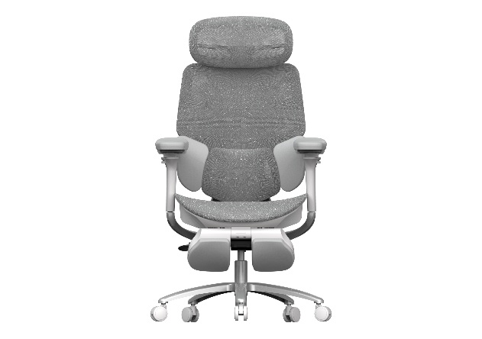  前视图 | 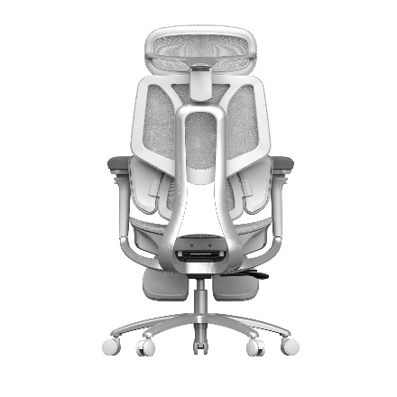  后视图
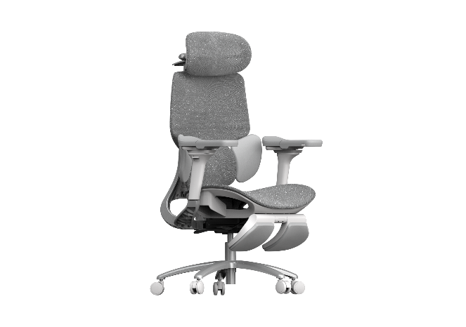  45°视图 | 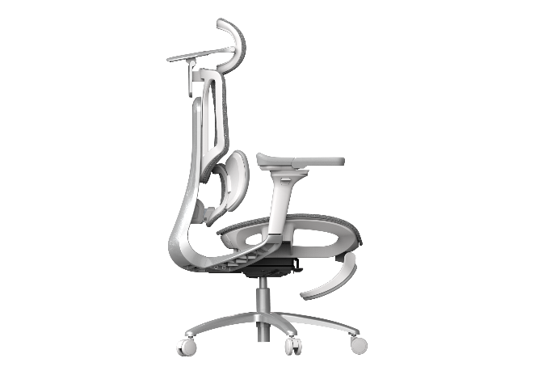  左视图

  - 人体工学椅

- （资料性）
尺寸代号图示

